Ausflug Senioren

Besuch des Rhododendronparks Seleger Moor in Rifferswil, Mittagessen in Hausen am Albis
Mittwoch, 08.Juni 2022

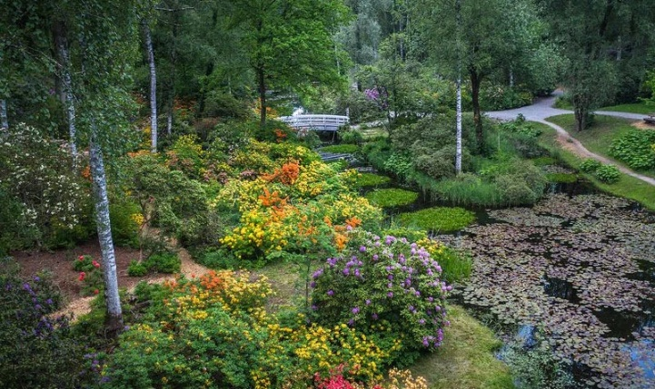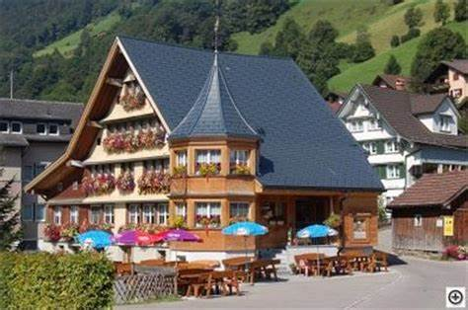

Abfahrt 8:30 Uhr in Montlingen, Rest. Kreuz
8:35 Uhr in Eichenwies, Coop Parkplatz

Programm Fahrt mit dem Car nach Rifferswil zum Rhododendronpark «Seleger Moor». Freier Aufenthalt im Park und anschl. Weiterfahrt nach Hausen am Albis. Mittagessen im Rest. Löwen. Den Zvieri geniessen wir im Gasthaus Schäfli in Alt St. Johann. Rückfahrt ins Rheintal.

Rückkehr in Eichenwies und Montlingen ca. 17:30 Uhr

Reisekosten 55 CHF
Die Reisekosten beinhalten Car Fahrt, Eintritt in den Park «Seleger Moor», Mittagessen (Getränke gehen zu Lasten der Teilnehmer) und Zvieri mit Kaffee/Mineral und Nussgipfel.
Restanteil wird durch die Vereinskasse übernommen.
Die Reisekosten bitte bei der Anmeldung entrichten.

Anmeldung bis Mittwoch, 1.Juni 2022 an

- Andrea Willi, Lachenstrasse 13, Montlingen
- Heeb Haushaltapparate, Bahnhofstrasse 9, Oberriet (nur vormittags)

Anmeldetalon

Name: Vorname:

Adresse: Ort:

Einsteigeort Montlingen Eichenwies

